攻殻機動隊の士郎正宗原作、あの3DCG超大作中国初上陸　第19回上海国際映画祭にて上映決定

6月11日から19日まで開催される第19回上海国際映画祭パノラマ部門において、荒牧伸志監督の3DCG映画『アップルシードα』が上映されることに決定。本作は世界的にも人気があるSF漫画家、士郎正宗の作品に属し、中国で正式に上映するのは今回が初めて。上海国際映画祭での上映日は今後発表される。

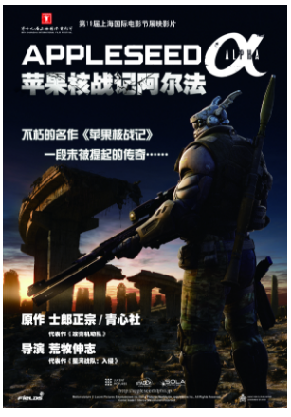

『アップルシードα』とは、3DCGアニメの巨匠：荒牧伸志監督が2014年に日米合作で手掛けた、長編3DCGアニメ映画であり、あの不朽のSFコミック『アップルシード』のリブート映画作品。日本では2015年初春に公開され、4DX版も上映された。実写的でフォトリアル調の映像は、見ている者に、未来そのものに埋没できるようなリアルさを与える。その圧倒的映像美に、【アバター】のジェームズ・キャメロン監督も「もはや新次元の領域に達している」と絶賛したほどだ。本作品『アップルシードα』には、原作で描かれていなかった、デュナンとブリアレオスがオリュンポスに至るまでの前日譚がスピード感ある映像とフォトリアルな3D CGによって見事に描き出されている。

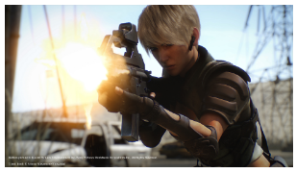

上海国際映画祭実行委員会からは入選評価として「本作品の3Dアニメーション描写はリアルな人間のそれに限りなく近づいており、衝撃力に満ちた戦闘シーンは、最高峰の3D技術を取り入れたアニメーション映画【アバター】のジェームズ・キャメロン監督を魅了したほどだ。上海国際映画祭で上映するにふさわしい日本の最新鋭アニメーション作品と評価する。」とのコメントをもらっている。今回の上海国際映画祭での正式上映に合わせ、荒牧伸志監督自らも上海に赴き、16日夜の上映会後、舞台挨拶に登場する予定になっている。

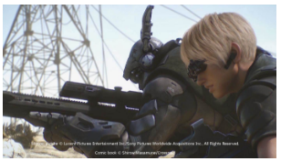

本作品の原作である『アップルシード』は『攻殻機動隊』などで有名な士郎正宗のコミック作品。国内のみならず海外での人気も高く、アメリカ・イギリス・イタリアなどでも出版されている。『攻殻機動隊』は、ハリウッド実写化が決定した。主役の草薙素子役にスカーレット・ヨハンソン、上司の荒巻大輔に北野武がキャスティングされ、2017年の劇場公開が世界中で期待されている。

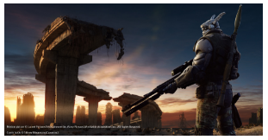

今回中国に正式上陸した士郎正宗作品『アップルシードα』だが、その迫力ある最新鋭の3D技術とスピードとスリル溢れる作品内容は、中国でも絶賛を浴びることだろう。上海国際映画祭での上映日は今後発表されるが、中国人の観客も迫力の最新CG映像を大スクリーンで堪能できる良い機会となる。本作品上映を機に、中国でもアップルシードファンがさらに根付けば、『アップルシードα』実写化のニュースが聞けるのもそう遠くない未来かもしれない。

■｢アップルシードα｣ストーリー

世界大戦後の荒廃したニューヨーク。戦火を生き抜いた元SWATの敏腕女性隊員デュナンと、その相棒であり、全身をサイボーグ化した恋人・ブリアレオスは未だ戦いの日々を送っていた。終わりの見えない戦いの中、人類が生み出した理想都市オリュンポスでの安息を夢見る二人の前に突如現れた１人の少女。オリュンポスから来たという彼女は謎の追手に追われていた。少女と行動を共にする中で、二人は彼女の身体に秘められた秘密を知ることになる。それは世界を、地球を破壊し尽くすほどの巨大な力の鍵だった。迫り来る更なる最強の追手、今、人類の未来は二人に託された。  
■スタッフ

監督：荒牧 伸志

原作：士郎 正宗/青心社

脚本：マリアンヌ・クラヴジック　『God of War』（ゲーム）英国アカデミー賞受賞

CGディレクター：松本 勝

キャラクターデザイナー：山田 正樹

ミリタリーアクションアドバイザー：細川 雅人

オリジナルスコア：高橋 哲也

プロデューサー：ジョセフ・チョウ　鎌形 英一

CGプロデューサー：河田 成人

共同プロデューサー：西 雅太郎　永野 牧子

制作：SOLA DIGITAL ARTS　『スターシップ・トゥルーパーズ インベイジョン』

企画・製作：ルーセント・ピクチャーズエンタテインメント、ソニー・ピクチャーズ・ワールドワイド・アクイジションズ

音楽プロデューサー：安井 輝

メインテーマ：中田ヤスタカ(CAPSULE) “Depth（vocal dub mix feat. Toshiko Koshijima)”

オリジナル・サウンドトラック： unBORDE/WARNER MUSIC JAPAN Inc.

本編尺：約93分

2014年7月15日　アメリカ公開済

2015年1月17日　日本公開済

2016年6月11日～19日　第19回上海国際映画祭パノラマ部門にて公開予定。詳細上映日は後日公表予定。